Popis cviku | CVIKY NA UVOLNĚNÍ DOLNÍCH KONČETIN | Účel cviku
- stoj na levé/pravé noze u zdi  - předpažit  - levou/pravou komíhání nohou v čelní rovině | 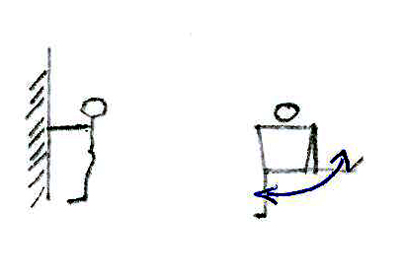 | - uvolnění kyčelního kloubu
- vzpor klečmo  - střídavě levou/pravou zanožit povýš | 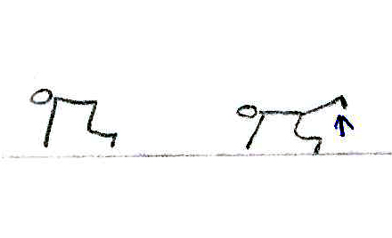 | - uvolnění kyčelního kloubu
- stoj mírně rozkročný  - váha na jedné noze  - kroužení nártem, lýtkovou části, celou dolní končetinou | 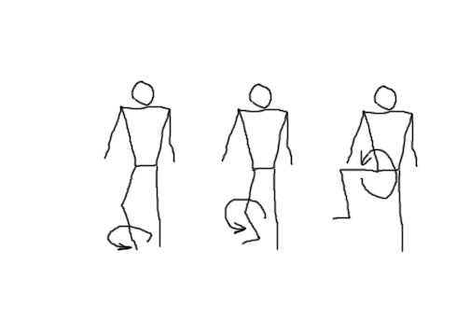 | - uvolnění lýtkového, stehenních a kyčelních svalů
- leh na boku  - pravou vzpažit  - levou skrčit předpažmo zevnitř  - unožit nohou | 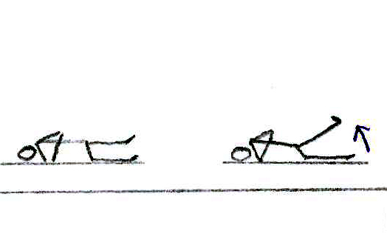 | - uvolnění kyčelního kloubu protažení vnitřní části stehen
- vzpor klečmo  - zvednout pánev do vzporu ležmo vysazeně na nártech | 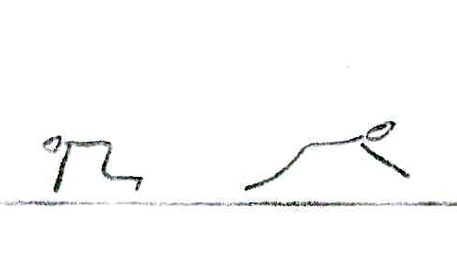 | - protažení hlezenního kloubu
- leh, vzpažit  - přednožit levou/pravou  - střídavě propínat a uvolňovat nárt | 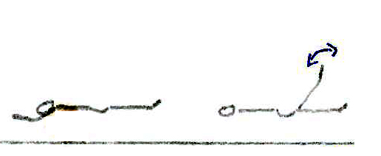 | - protažení hlezenního kloubu

